# [Zabbix详细安装配置教程](https://www.centos.bz/2018/03/%e4%bc%81%e4%b8%9a%e7%ba%a7%e7%9b%91%e6%8e%a7%e7%b3%bb%e7%bb%9f%ef%bc%9azabbix%e8%af%a6%e7%bb%86%e5%ae%89%e8%a3%85%e9%85%8d%e7%bd%ae%e6%95%99%e7%a8%8b/)

Zabbix是一款开源并且完全免费的企业级系统监控软件，它拥有强大无比的各种监控功能，可以全方位监控你的服务器或是VPS系统运行状态。

准备一台稳定的VPS或者独立服务器，系统选择CentOS7X64，使用Xshell以root用户的身份登录到你的机器内。

更新系统：

yum update

安装宝塔WEB面板：

yum install -y wget && wget -O install.sh http://download.bt.cn/install/install.sh && sh install.sh

在面板安装完成后，我们使用宝塔面板安装一个LNMP环境，组件请务必按照如下图的版本号来选择：

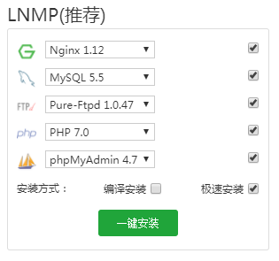

这里，我们喝杯咖啡或者看看妹子都可以的，一定要等这个LNMP环境安装完成后，我们才能继续下一步的操作。

环境安装完成后，我们回到Xshell内，新建一个用户：

groupadd zabbix

useradd zabbix -g zabbix -s /sbin/nologin

安装EPEL源：

yum -y install epel-release

安装编译Zabbix需要的各种依赖和组件：

yum -y install net-snmp-devel fping